PRÁCTICA 5

DETECCION Y RECONOCIMIENTO DE CARAS

MARC FERRER MARGARIT/BOGDAN MARCUT

2016

# 5.1. Características de Haar y clasificación

1. 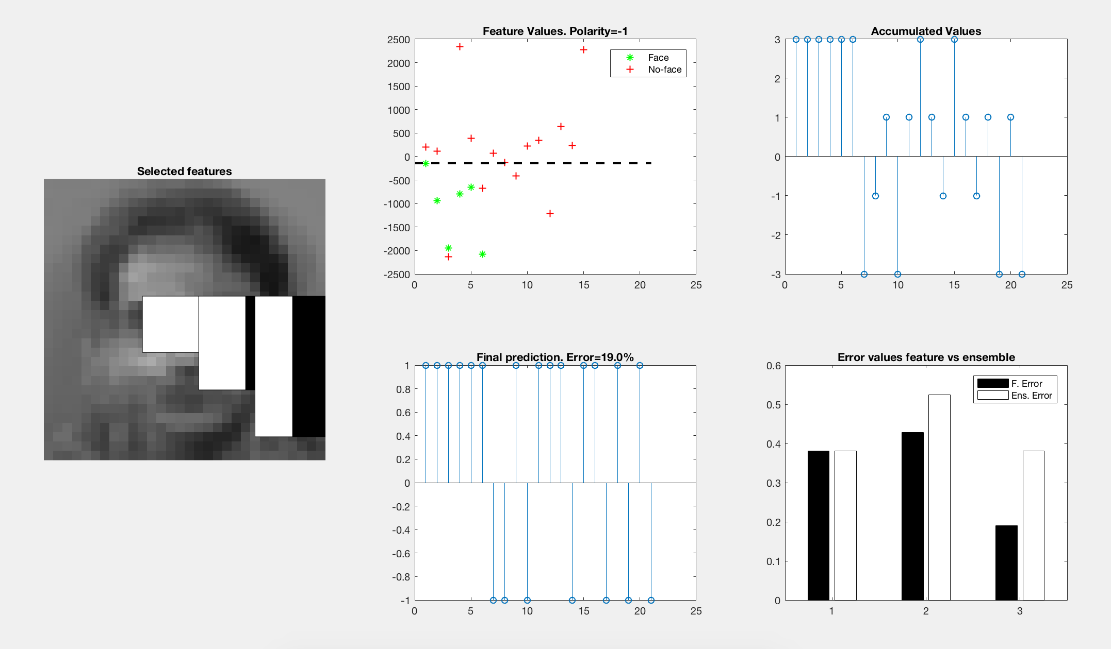**Selecciona tres características y explica los resultados que aparecen en las distintas gráficas de la figura (adjunta la figura en el documento).**

La figura de la izquierda representa la media de las imágenes que estamos usando para trabajar y las tres características de Haar que hemos seleccionado para el ejemplo. La figura “Feature Values” muestra el valor de las características calculado para cada imagen. La de arriba a la derecha representa para cada imagen la suma de votaciones de que es una cara, +1, y no es una cara, -1. Este valor es genera una vez cuando aplicamos las características.

Abajo a la izquierda observamos el error en el reconocimiento de cara. Y finalmente la de debajo de la derecha muestra el error de una cierta característica individual o considerando todas juntas.

1. **A partir de los resultados obtenidos para distintas características, indicar si hay algunos criterios que puedan ser utilizados para seleccionar una buena característica.**

Un buen criterio para seleccionar una buena característica podría ser escoger características grandes y cercanas a los bordes, donde podemos observar un gran cambio de contraste en la imagen.

1. **¿Qué criterio se utiliza para seleccionar el valor de corte?**

En este caso depende en la polaridad, por ejemplo, para una polaridad de +1 escogemos el mínimo valor de la región blanca de la característica y el máximo valor de la región negra y calculamos la media.

1. **Combinar características no siempre mejora el resultado. ¿A qué se debe?**

Se debe a que si encontramos una característica muy buena y le añadimos una no tan buena podemos provocar una introducción de sonido en el clasificador.

# 5.2. Cascadas de clasificación

1. **Crea una función ej52 que, utilizando el método haarFeatureDemo del apartado anterior, entrene una cascada de tres niveles y dos detectores débiles por nivel.**
2. **Repite el experimento anterior con dos configuraciones: a. Un nivel de cascada con 3 detectores débiles. b. Tres niveles de cascada con un detector débil en cada nivel. Intenta seleccionar las mismas 3 características en los dos experimentos. ¿El valor del error es el mismo en ambos casos? Aunque las características sean las mismas, ¿Los detectores débiles son los mismos? Comenta los resultados obtenidos.**